Tema 2

Sketching y creatividad narrativa
Pensamiento visual para la creatividad y la narrativa mediante herramientas digitales
 | Proyecto OpenCourseWare-UNIA  (ocw.unia.es)

JAVIER CANTÓN
@pensadorvisual
@ProsumidorSoc
piensaenvisual@gmail.com

ÍNDICE

Objetivos
Contenidos
- Sketching: la importancia del garabato y el esbozo.
- Las cuatro fases del pensamiento visual para hacer sketching.
- Storytelling: el camino hacia la creatividad narrativa
- Definición de algunas técnicas visuales para la creatividad narrativa.
Ideas clave
Referencias Bibliográficas

OBJETIVOS

OBJETIVO
Comprender el funcionamiento del proceso cerebral de la visión y su importancia para el desarrollo del pensamiento visual, cuyos beneficios y ventajas a la hora de generar y manipular ideas de manera rápida e intuitiva son aplicables a múltiples campos como la resolución de problemas, la creatividad o el desarrollo narrativo.
OBJETIVOS ESPECÍFICOS
- Empezar a usar el esbozo como herramienta creativa para generar ideas y manipularlas. Conocer las diferentes técnicas gráficas que forman parte del sketching como herramienta visual.
- Entender las cuatro fases del pensamiento visual según Dan Roam:
  - Aprender a mirar: recolectar información y seleccionarla, concentrándose en lo importante y desechando lo accesorio.
  - Aprender a ver: reconocer patrones, seleccionar lo interesante y agrupar la información escogida.
  - Aprender a imaginar: reorganizar la información vista para detectar la invisible, hacer surgir las nuevas ideas.
  - Aprender a mostrar: sintetizar todo y clarificarlo con el marco visual adecuado.
- Comprender las características de los sketchnotes y sus diversos componentes (pictogramas e ideogramas).
- Entender qué es el storytelling y su lugar como herramienta para la creatividad narrativa. Comprender qué importancia tiene la narrativa hoy día y qué supone el monomito del viaje del héroe.
- Definir algunas de las técnicas visuales para la creatividad narrativa.

CONTENIDOS

1. Sketching: la importancia del garabato y el esbozo.
Una vez comprendida la importancia que tiene la imagen para nuestra cultura, especialmente en las sociedades actuales, que inundan de imágenes nuestras pantallas cada vez más ubicuas, es hora de ponerse manos a la obra, literalmente. Dan Roam, el autor del que ya hemos hablado anteriormente y que simplificaba el proceso del pensamiento visual en esas cuatro fases: mirar, ver, imaginar y mostrar, nos dice también que sólo necesitamos tres elementos para comenzar a aplicar nuestro pensamiento visual. La primera son nuestros ojos, de los que ya conocemos su funcionamiento y funcionalidad para el visual thinking; la segunda es nuestra imaginación o, como dice el autor en inglés, “the mind’s eye”, el ojo mental; la tercera, por último, son nuestras manos y la coordinación necesaria con nuestros ojos para emplearlas conjuntamente. No era demasiado difícil entonces, ¿no?
Pero primero vamos a hablar de dos conceptos: doodling y sketching. El primero significa garabato, que entre sus varias acepciones en español en el Diccionario de la RAE significa “rasgo irregular hecho con un instrumento para escribir o dibujar” o “escritura mal trazada”. Incluso quiere decir “acciones desacompasadas con dedos y manos”. Denotan, por tanto, imperfección o irregularidad. En sentido popular, garabatear es síntoma de aburrimiento o desidia. Como vemos, definiciones algo negativas que soslayan el hecho de que garabatear, además de estar etimológicamente emparentado con otras palabras como gráfico, grabado o gramática, es el origen de prácticamente cualquiera de los sistemas de escritura de la humanidad.
En francés se emplea el término griboullage, mientras en inglés se emplea el término doodle, que tiene las mismas connotaciones negativas que en español (o incluso peor), puesto que cuando apareció en el siglo XVII servía para calificar a alguien como bobo o tonto. Doodling o garabateo significaría en inglés algo así como hacer el tonto o perder el tiempo. Garabatear, por tanto, puede parecer que no es algo que haya estado demasiado bien visto, pero sin embargo, como ya se admite hoy día (y ya sabían muchos científicos y pensadores), es una herramienta fundamental para la enseñanza y para cultivar la creatividad. En un mundo cada vez más veloz y en constante lucha por nuestra atención, empezamos a ver la importancia y lo necesidad de que exista el aburrimiento como motor para la creación y la innovación.

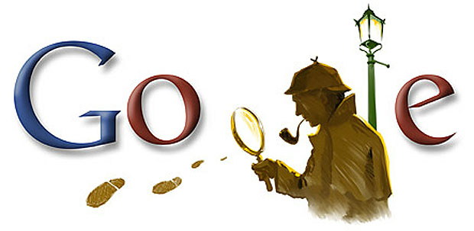
El buscador Google emplea el término doodle para designar las imágenes que sitúa en ocasiones especiales (días dedicados a un tema concreto, efemérides, acontecimientos históricos…) en su página principal, jugando gráficamente con el nombre de la empresa.

Ejemplo de doodle por Google en homenaje al inmortal personaje Sherlock Holmes.

Garabatear o doodling supondría así un primer paso visual antes de lo que sería el siguiente concepto: el esbozo o sketching. Este concepto, que también podríamos traducir como boceto o croquis, ya implica algo un poco más estructurado, con una forma básica pero más concreta, y denotando una intención de comunicar algo más elaborada. A la hora de enfrentarse a este tipo de dibujos más sofisticados, el autor Dan Roam (2010, 2012) habla de tres grupos de personas:
- Las personas del lápiz rojo: no se consideran para nada visuales y no se sienten cómodas usando dibujos, prefiriendo el texto sobre el resto. Suelen ser más analíticos y/o cuantitativos y, al final, capaces de ver la imagen global sólo cuando ya está completa.
- Las personas del marcador amarillo: hábiles a la hora de identificar los aspectos importantes del dibujo de otra persona. Son más verbales y usan simultáneamente texto y dibujo para expresar ideas. Consideran que no saben dibujar, pero no tienen miedo a hacerlo en momentos concretos.
- Las personas del lápiz negro: no dudan en garabatear sobre el papel. Conocen el poder del dibujo como herramienta de resolución de problemas y no les importa la calidad del dibujo en sí como de lo que éste intenta comunicar, por lo que suelen usar muchas metáforas y analogías visuales.

- Charla TED: ¡A garabatear!, por Sunni Brown, que nos invita a garabatear, a desbloquear nuestro cerebro usando papel y lápiz, ya que los últimos estudios muestran que dibujar y hacer garabatos mejora la comprensión y el pensamiento creativo.
http://www.ted.com/talks/sunni_brown?language=es

- Charla TED: Dibuja tu futuro, por Patti Dobrowolski, dibujante de cómics y asesora de negocios, muestra cómo los nuevos descubrimientos neurocientíficos confirman el poder de lo visual para imaginar el futuro:
https://www.youtube.com/watch?v=zESeeaFDVSw

2. Las cuatro fases del pensamiento visual para hacer sketching.
Este mismo autor, Dan Roam, un facilitador visual que ha pubicado varios libros sobre el pensamiento visual, sintetizó el proceso de pensar visualmente en cuatro fases o pasos principales:
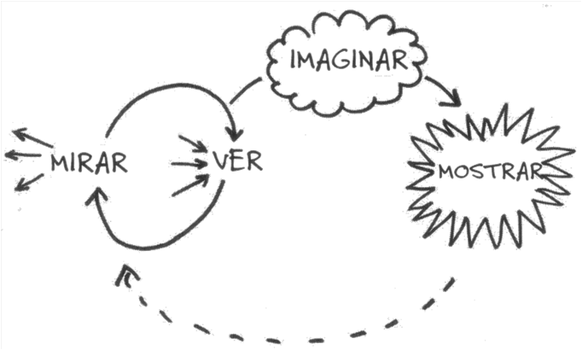

Esquema conceptual sobre el proceso de ‘visual thinking’, de Dan Roam.
- Mirar es un proceso semipasivo en el que tratamos de absorber visualmente la información de nuestro entorno. Como ya hemos visto, nuestro propio cerebro se encarga de recopilar y seleccionar aquella información más relevante, pero para ello hemos de recorrer con nuestra mirada todo aquello que nos interesa, de la forma más panorámica posible, a la vez que comenzamos a plantearnos las primeras preguntas a modo de primera aproximación al objeto de interés. Por tanto, mirar es recolectar la información y seleccionarla, concentrándose en lo importante y desechando lo accesorio.
- Ver ya implica un proceso algo más activo y consciente, puesto que ahora se trata de seleccionar aquella información sobre la que queremos centrar nuestra atención y agruparla en base a unas determinadas pautas y categorías (prefijadas o no, conscientes o inconscientes). Así pues, ver es seleccionar lo interesante y agrupar la información escogida para empezar a reconocer patrones.
- Imaginar es, quizás, la parte más importante y creativa de todo el proceso del pensamiento visual, pues ocurre una vez que todos los aspectos visuales ya se han procesado y llega el momento de comenzar a manipularlos con la mente, que trata constantemente de encontrar analogías, relaciones y patrones, manipular las pautas, alterar lo obvio. Imaginar sería entonces tratar de ver aquello que no está presente, que es invisible a nuestra mirada, ya que estamos viendo con los ojos cerrados, con el “ojo de la mente”. Al imaginar estamos reorganizando la información vista para detectar la que es invisible y, así, hacer surgir las nuevas ideas.
- Por último, mostrar es explicar lo que hemos descubierto a los demás, dar claridad a todo lo que hemos visto, lo que supone un nuevo esfuerzo de síntesis y comunicación hacia los demás. Esto significa detectar y aclarar las mejores ideas, concretar mucho más las cosas y responder las seis preguntas clave de cualquier idea o problema: quién/qué, cómo, dónde, cuándo, cómo y porqué. Entonces mostrar es sintetizarlo todo y clarificarlo mediante el marco visual adecuado.
Este proceso, además de que no siempre es así de lineal, tampoco nos es totalmente desconocido porque lo hemos practicado mucho: por ejemplo, lo usamos cuando tenemos que cruzar una calle o cuando tenemos que escribir un informe. Sin embargo, es tan automático que no solemos ser conscientes de él, por lo que el simple hecho de hacerlo explícito ya nos está ayudando a comprender cómo funciona y empezar a utilizarlo activamente para el fin que deseemos.
Ejemplos que suponen el uso de este tipo de esbozos creativos o resolutivos son los sketchnotes, resúmenes visuales sobre algún tema, como por ejemplo una charla o una conferencia. Es una forma visual de tomar apuntes, usando elementos lo más visuales y gráficos posibles, aunque sin desdeñar el uso de texto. No se trata, como ya hemos dicho anteriormente, de dibujar de manera artística, sino de saber captar las ideas principales y expresarlas a través de imágenes mediante el uso del alfabeto visual más básico a través del cual podemos descomponer cualquier figura: el punto, la línea, el círculo, el cuadrado, el triángulo y todas sus posibles combinaciones. Si sabes esbozar flechas direccionales, monigotes, expresiones faciales simples y las formas que acabamos de mencionar, puedes hacer sketching y sketchnotes.
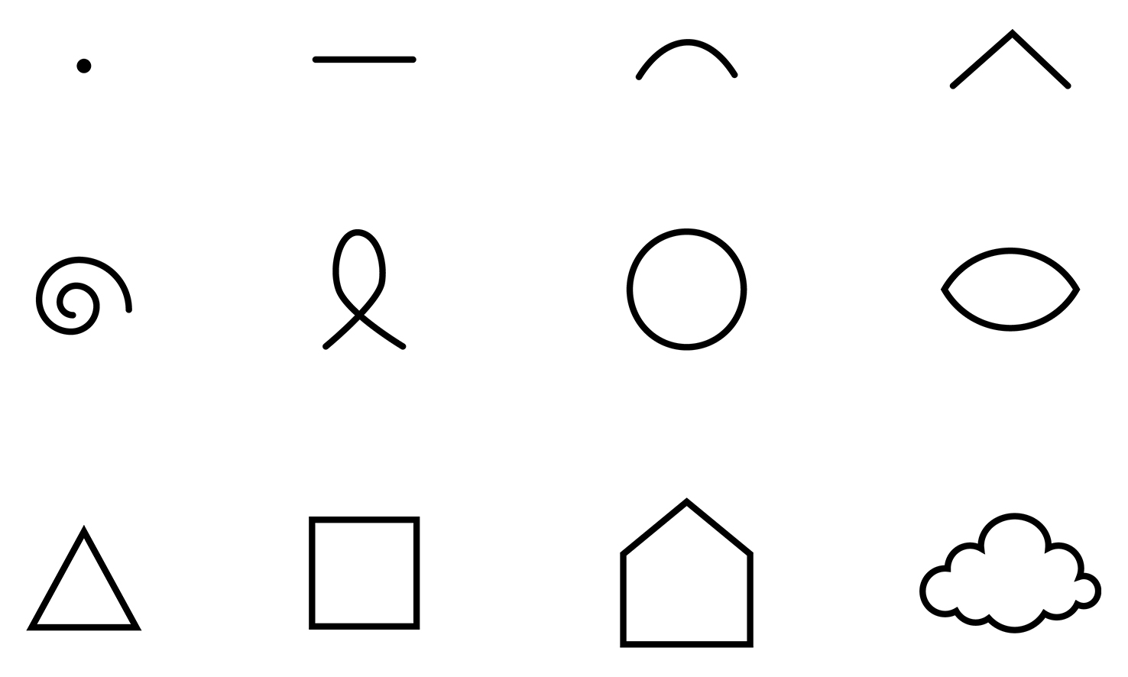
Alfabeto visual básico: punto, línea, curva, ángulo, espiral, lazo, círculo, elipse, triángulo, cuadrado, polígono y nube.

- Vídeo: Elementos básicos de comunicación visual:
https://www.youtube.com/watch?v=0F3jKbmMG6E

- Vídeo corto: Trucos para dibujar rápidamente figuras humanas:
https://www.youtube.com/watch?v=BLJsdrCe3d8

Por tanto, a partir de estos elementos básicos podemos construir cualquier tipo de figura, pero probablemente las que más nos interesen, por su valor representativo y nivel de abstracción, sean los pictogramas y los ideogramas. sig y exigen una decodificación basada en un aprendizaje previo, culturalmente establecido. Si dibujamos una vaca o un coche, es un pictograma, pero si se trata de dibujar un concepto como el de la inspiración creativa podemos, por ejemplo, dibujar una bombilla como metáfora visual aceptada culturalmente. De manera más actual, podemos dibujar un teléfono móvil para hablar de la revolución que han supuesto los smartphones en la actualidad, o dibujar una red para hablar de Internet.

Ambos tipos de figuras nos serán útiles para realizar estos sketchnotes y empezar a expresarnos con imágenes en lugar de con palabras y texto. Para empezar a practicar, resultará útil centrarnos en objetos o ideas simples. Repetimos: no se trata de dibujar bien, sino de captar las ideas principales y expresarlas mediante este tipo de dibujos simples pero enormemente comunicativos.

- Web de Mike Rohde, uno de los mejores 'sketchnoters' del mundo y autor del 'Sketchnote Handbook': http://rohdesign.com/sketchnotes/
- Sketchnote Army es un 'showcase' o muestra pública de sketchnotes. ¡Entra e inspírate para el tuyo! http://sketchnotearmy.com

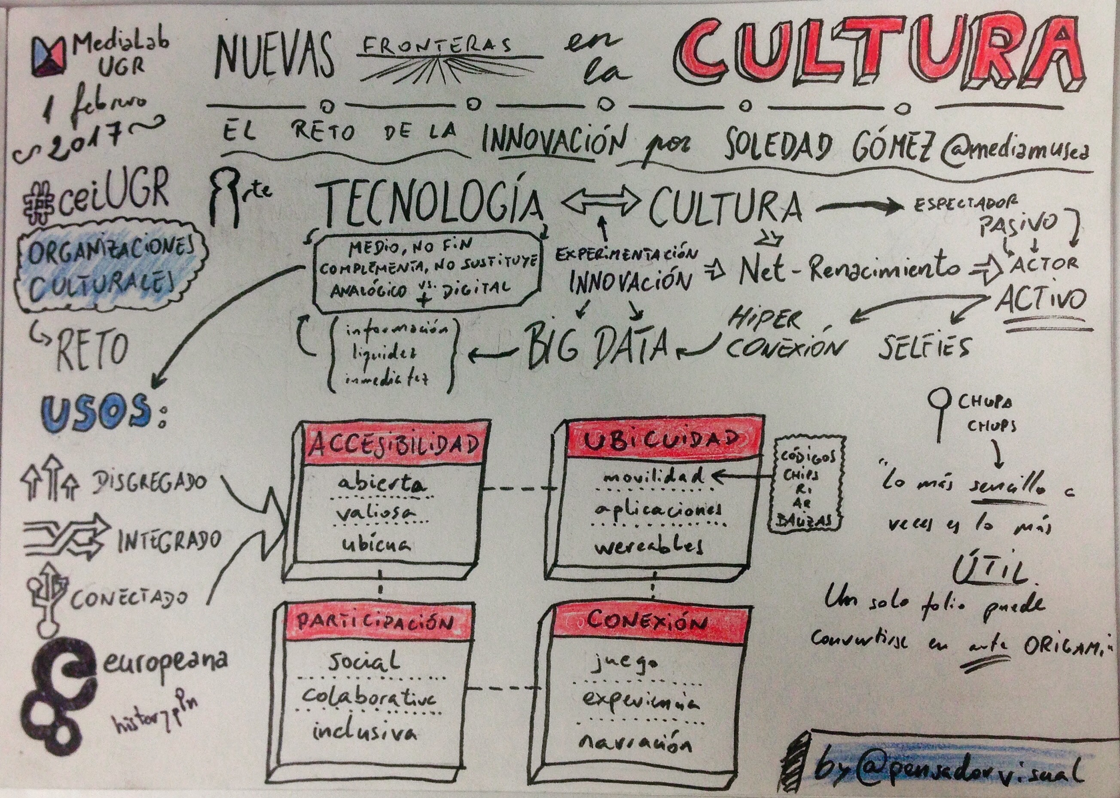
Sketchnote realizado en directo por Javier Cantón para una charla sobre Cultura Digital (1/2/2017)

- Un ejemplo del potencial del pensamiento visual: el ‘bullet journal’ es la aplicación de los principios de Visual Thinking y Sketchnoting a una técnica para la mejora de la productividad. El ‘bullet journal’, o diario de listas, optimiza las agendas y tareas a realizar de una manera visual y organizada:
http://bulletjournal.com

- Dibujario: Blog de los autores del libro '¡Dibújalo!', donde explican cómo usan el dibujo como herramienta de trabajo mediante técnicas de Visual Thinking, Concept Draw y Graphic Recording.
http://dibujariointeligente.blogspot.com.es

- 'No me cuentes historias... ¡dibújamelas!’: Blog donde se muestran diversos ejemplos de la utilización de técnicas de visual thinking en el campo de la educación.
http://dibujamelas.blogspot.com.es

Actividad 1: Comienza tu visualteca
¿Qué es una visualteca? Es una especie de archivo visual con los distintos ideogramas y pictogramas que has ido realizando. Lo interesante sería ir digitalizando todos estos dibujos, de forma que cuando haya que construir alguna ilustración basada en las técnicas de visual thinking podamos recurrir a esta base de datos visual o visualteca.

Actividad 2: Tu primer sketchnote
Con los materiales y explicaciones aportadas, trata de realizar un 'sketchnote' de la charla o conferencia que prefieras. ¡Haz un esfuerzo! La primera es la que más cuesta, pero luego siempre son más fáciles. Puedes usar alguna charla TED, un monólogo del Club de la Comedia, una conferencia a la que asistas estos días, el resumen de un tema de alguna asignatura que estés estudiando, un tema que te interese mucho... Lo que prefieras, pero no más de una hoja A4.

3. Storytelling: el camino hacia la creatividad narrativa
El storytelling no es más que el arte de narrar historias, algo que hemos hecho desde los orígenes del ser humano. Como hemos visto, las primeras historias se construían mediante imágenes, pero más tarde se elaborarán oralmente, con palabras, y posteriormente mediante palabras, con texto escrito. Esta transmisión de relatos, sea oral, textual o visual, puede ir acompañada de determinadas técnicas y estilos que adornen y embellezcan el relato, pero casi siempre tiene unos elementos comunes: el argumento, la trama, lo que ocurre; unos personajes a los que les ocurre algo y que reaccionan, sufren, se emocionan y, básicamente, son los alter ego de los espectadores; y el punto de vista narrativo, normalmente en primera, segunda o tercera persona, desde el que se está contando la historia. La misión fundamental de cualquier historia es entretener, pero también educar, e implícitamente se está también inculcando al espectador todo un sistema de valores morales. Actualmente hay un auge en su utilización, especialmente desde que determinadas técnicas de marketing vieron su potencialidad comercial, pero ya se está aplicando en ámbitos como la educación, puesto que conecta empáticamente muy bien con la emoción del alumno y lo implica en la historia y el proceso educativo.
Como decíamos, la narración de historias empezó antes de la invención de la escritura (que luego servirá para registrar muchas de estas narraciones), era fundamentalmente oral, por lo que se basaba, en gran parte, en el lenguaje no verbal, en los gestos, la propia imagen corporal, y que se apoyaba en otros muchos recursos visuales como la pintura o los posos y trazos físicos. De hecho, parte de la motivación del registro de las historias vino para trascender al individuo que las contaba, servir como soporte de memoria que grabara las historias para que éstas no desaparecieran con la muerte del narrador, puesto que la transmisión oral se hacía de una generación a otra y usando recursos memorísticos. Además, se combinaba la narración con otras artes como la música o la danza, intensificando y representando una misma historia de manera repetida para facilitar su grabado. Hoy seguimos registrando historias en formatos digitales, pero antes fue en papiros, pergaminos, papeles, lienzos, piedra, barro, madera, cobre, plata, placas de diversos materiales y, ya en el siglo XX, incluso celuloide o hierro y cromo.
Actualmente, contar historias está tomando nuevas formas. Estamos muy familiarizados con la famosa estructura narrativa en tres actos (planteamiento, nudo y desenlace) y es que funciona muy bien porque nuestro cerebro está acostumbrado a esa progresión, a esa sucesión de eventos. Mediante el marketing o la divulgación científica, por ejemplo, esa misma estructura adaptada (a problema, desarrollo y solución) sirve para comercializar nuevos productos o para divulgar el conocimiento adquirido gracias a una investigación científica. Pero también puede usarse con fines educativos para crear nuevas formas de enseñar.
La idea principal es usar esas herramientas narrativas porque llama a nuestra empatía, porque nos habla de resolver problemas, enfrentarse a las adversidades y salir airoso de ellas. Las posibilidades tecnológicas han elevado este arte de contar historias hacia la hipernarrativa, consiguiendo llegar hoy día a la narrativa transmedia, la mezcla de plataformas para contar una misma historia y enriquecerla en función de las características de cada medio de comunicación, lo que abre un campo enorme para la creatividad. Y contar una historia no es solo el relato en sí, sino la capacidad de otorgar un significado más profundo.

La reciente victoria de Donald Trump en la carrera por la presidencia de los Estados Unidos ha sido explicada por muchos expertos como una muestra más poder del storytelling aplicado políticamente, puesto que parece ser (noticias falsas y hackeos electorales aparte) que la historia de Trump como relato (con sus giros argumentales incluidos) estaba mejor construido para conectar con las emociones del electorado indeciso y reforzar las del convencido que el relato construido por su oponente Hillary Clinton. Si la historia se vende mejor, el producto se comprará mejor.

De hecho, en la actual Edad de Oro de la Televisión, las grandes historias ya no están en el cine, sino en las series, que tienen más tiempo para desarrollar grandes narrativas y grandes arquetipos (no estereotipos) que nos hablan, como ya lo hacía Homero en ‘La Ilíada’ o ‘La Odisea’ de los grandes temas del hombre, de la propia complejidad y esencia del ser humano, con claves argumentales y personajes compartidos globalmente, trascendiendo también las diferencias generacionales y culturales.
Joseph Campbell, un mitólogo estadounidense, fijó en su obra “El héroe de las mil caras” (1959) el concepto y las bases de lo que él denominó “el viaje del héroe”, un patrón narrativo que se ha repetido en multitud de historias y leyendas populares, resumido en un ciclo de separación, iniciación y retorno que sufren todos estos héroes protagonistas de los relatos:
Campbell describió el viaje del héroe como un ciclo donde primero se abandona, se es atraído, arrastrado o se avanza voluntariamente lejos del hogar internándose en un mundo lleno de amenazas y pruebas; para esto debe cruzar el primer umbral, donde puede encontrar una sombra, guardián, dragón o hermano que se le opone y debe derrotar o conciliar. Luego puede entrar vivo o descender a la muerte en un reino de oscuridad, o mundo de fuerzas poco familiares, pero íntimas, algunas de las cuales le amenazan. El héroe tiene que resolver pruebas o acertijos, en ocasiones con la ayuda o guía de un mentor. En la cúspide de su aventura se le presenta una prueba suprema y recibe su recompensa, esta puede ser un matrimonio sagrado (que representa la resolución del complejo de Edipo), el reconocimiento del padre-creador, la propia divinización o también, si las fuerzas permanecen hostiles, el robo del elixir (o su desposada). Hacia el final emprenderá el regreso, ya sea como emisario o como fugitivo. Al llegar al umbral del retorno, dejará atrás a sus rivales, emergiendo del reino de la congoja o resucitando y trayendo el don que restaurará al mundo.”
(Wikipedia, El héroe de las mil caras, 2017)

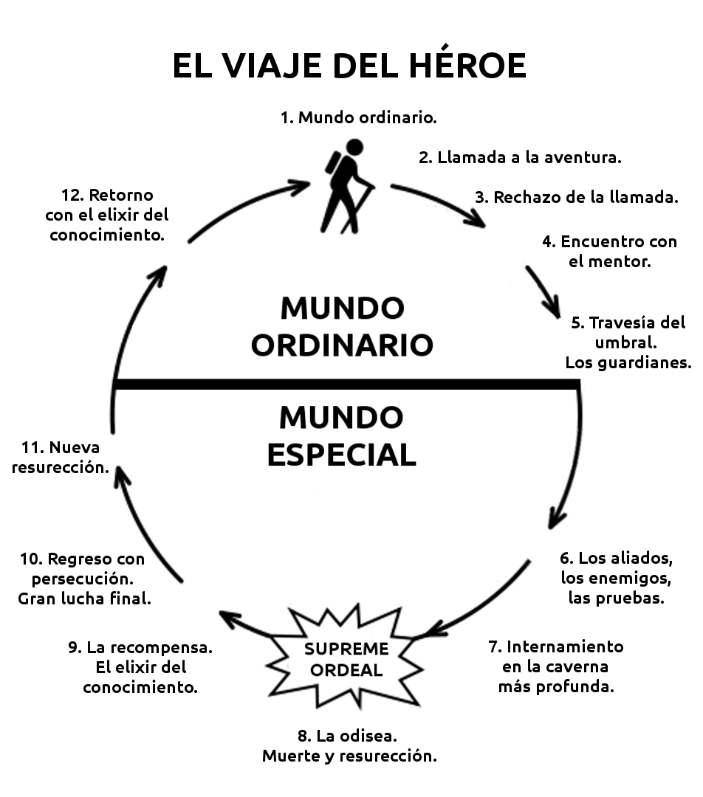
Este monomito, como lo denominó el propio Campbell, es una estructura mitológica universal que impregna multitud de narraciones y señala las coincidencias entre diversos mitos, pasajes religiosos, leyendas, tradiciones y sueños personales de diferentes culturas y épocas mundiales. Esta construcción fue el resultado de la aplicación de los principios del psicoanálisis como método de aproximación, principalmente el estudio de los símbolos y los arquetipos propuestos por Carl Gustav Jung, para presentar las mitologías como una manifestación de la mente humana encaminadas a representar y resolver algunos dilemas de la especie (Wikipedia, 2017).

Muchas películas y narraciones encajan en este esquema, pero una de las más conocidas es Star Wars (La Guerra de las Galaxias, 1977), cuyo creador, George Lucas, reconoció abiertamente haber aplicado esta estructura narrativa sintetizada por Campbell a su historia galáctica que también tomaba otros préstamos culturales (seriales de aventuras de los años 30 como Flash Gordon, cine de Kurosawa…) para construir el relato de su novedoso y exitoso western espacial.

Hoy día, empezamos a comprender la necesidad de dominar técnicas creativas, puesto que los puestos laborales del siglo XXI dejan de ser meramente productivos y repetitivos para ser cada vez más creativos. Los reclutadores laborales buscan gente creativa porque eso facilita la resolución de problemas en entornos dinámicos, pero la dificultad estriba en que en las escuelas no se enseña creatividad, más bien, como dice Ken Robinson, “las escuelas matan la creatividad”, puesto que son instituciones creadas en un momento determinado, la Revolución Industrial, y con un fin determinado, crear obreros cualificados para las fábricas. Inmersos en la Era informática del Conocimiento, este tipo de educación estandarizada ya no tiene sentido.
Jeff DeGraff, reconocido experto en creatividad, determinó hasta cinco tipos de creatividad diferentes: la creatividad mimética (copiar y aplicar), la creatividad analógica (plantear semejanzas y usar figuras retóricas), la creatividad bisociativa (unir dos elementos aparentemente inconexos para crear una nueva idea), la creatividad intuitiva (crear ideas en la mente sin ninguna idea prefijada de antemano) y la creatividad narrativa, esto es, la capacidad de crear historias, de conectar a los personajes, de componer una narración con éstos, unas acciones, un lugar y un tiempo dados, y asimismo jugar con las descripciones y los diálogos. Este tipo de creatividad es usada mucho en la publicidad actual ya que los anuncios que en lugar de simplemente ofrecer un producto construyen una historia en torno a él tienen un alto valor emocional, lo que significa que tendrán más posibilidades de conectar con el espectador.

Actividad 3: Crea tu propia historia
Con lo que has aprendido sobre narrativa y storytelling, trata de construir una historia basada en esa estructura clásica que hemos visto del 'Viaje del Héroe'. Puedes crearla desde cero o puedes ayudarte de artefactos como los StoryCubes o algo similar. Después, trata de contar esa historia visualmente mediante dibujos o imágenes, a modo de storyboard.

Ejemplos de Storytelling en Publicidad: cómo el marketing usa las técnicas del storytelling para construir una marca o un producto. Anuncios de:
- Lotería de Navidad 2016 en España.
- San Miguel (cerveza).
- McDonald's España.
- ING Holanda.

Si a esto añadimos que la narrativa no tiene por qué ser textual, sino que puede (incluso hoy día debe) ser visual, podremos entender la importancia y la forma de aplicar este tipo de creatividad narrativa mediante técnicas de pensamiento visual.

- Una introducción al Design Thinking, por Esteban Romero:
http://estebanromero.com/2016/10/una-introduccion-al-design-thinking-una-metodologia-practica/

- Recursos sobre Design Thinking en la web de Esteban Romero:
http://estebanromero.com/category/design-thinking-2/

- Web StoryCubes: Los StoryCubes son unos dados para estimular la creatividad, que se pueden usarse en una de las actividades del taller:
https://www.storycubes.com

4. Definición de algunas técnicas visuales para la creatividad narrativa.
Un SKETCH es un dibujo más o menos elaborado (no es un GARABATO) a modo de primer proyecto, donde los detalles no están aún perfilados, y todo se insinúa de manera esquematizada, mostrando solo las ideas principales y de manera visual. Equivalente al BOCETO o al CROQUIS.

Un STORYBOARD o guión gráfico es un conjunto de ilustraciones mostradas en secuencia con el objetivo de servir de guía para entender una historia, pre-visualizar una animación o seguir la estructura de una película antes de realizarse o filmarse. El storyboard es el modo de pre-visualización que constituye el modo habitual de pre-producción en la industria fílmica.

Un SKETCHNOTE es un resumen visual de las principales ideas de una obra, ya sea una charla, una conferencia, un libro, una película o un proyecto de investigación. Es la recopilación, estructuración y volcado de toda la información de una charla, presentación o lectura, realizada con mimo y detalle, a veces en directo e in situ, y por medio de dibujos, etiquetas y formas que hacen de una masa de información una imagen sencilla y fácil de recordar. Si se realiza una grabación audiovisual centrada en él sería un VISUAL THINKING VIDEO. Si forma parte de un evento y se realiza in situ y sobre la marcha, sería un GRAPHIC RECORDING. Y si se realiza con animaciones y/o con forma de pizarra blanca donde se va escribiendo y borrando el contenido que se desa exponer sería una WHITEBOARD ANIMATION (puede ser real, con alguien dibujando de verdad, o mediante el uso de software que simula que alguien lo está dibujando sin ser cierto). Si este tipo de animación en pizarra blanca tiene como objetivo hacer un perfil o semblanza de alguien (por ejemplo, a modo de video-currículum para buscar trabajo), estaríamos hablando de un DRAW MY LIFE.

La FOTOGRAFÍA (etimológicamente, “escritura de la luz”) es el arte y la técnica de obtener imágenes duraderas debido a la acción de la luz. Es el proceso de proyectar imágenes y capturarlas, bien por medio del fijado en un medio sensible a la luz o por la conversión en señales electrónicas. Basándose en el principio de la cámara oscura, se proyecta una imagen captada por un pequeño agujero sobre una superficie, de tal forma que el tamaño de la imagen queda reducido. Para capturar y guardar esta imagen, las cámaras fotográficas utilizan película sensible para la fotografía analógica, mientras que en la fotografía digital se emplean sensores y memorias digitales. El término sirve para denominar tanto al conjunto del proceso de obtención de esas imágenes como a su resultado: las propias imágenes obtenidas o “fotografías”.

El CINE (abreviatura de cinematógrafo o cinematografía, etimológicamente “imagen en movimiento”) es la técnica y arte de proyectar fotogramas de forma rápida y sucesiva para crear la impresión de movimiento. Como forma de narrar historias o acontecimientos, se considera al cine como un arte (el séptimo). Gracias a la diversidad de películas y a la libertad de creación, es difícil definir lo que es el cine hoy día, pero, de manera amplia, podría considerarse cine a cualquier obra audiovisual editada y publicada.

Una INFOGRAFÍA es una representación visual o diagrama de textos escritos que en cierta manera resume o explica algún tema; intervienendo en ella diversos tipos de gráficos y signos no lingüísticos y lingüísticos (pictogramas, ideogramas y logogramas) que forman descripciones, secuencias expositivas, argumentativas o narrativas e incluso interpretaciones, presentadas de manera gráfica, normalmente figurativa, que pueden o no coincidir con secuencias animadas y/o sonidos. La infografía nació como un medio de transmitir información gráficamente.

Una VISUALIZACIÓN DE DATOS o DATAVIZ (por data visualization, en inglés) es el proceso de búsqueda, interpretación, contrastación y comparación de datos que permite un conocimiento en profundidad y detalle de los mismos de tal forma que se transformen en información comprensible para el usuario. Este término surgió a raíz del nacimiento de la web 2.0, en la que la abundancia de datos provoca complejidad en su búsqueda e interpretación, lo que da lugar a la necesidad de un mecanismo que permita facilitar la comprensión y asimilación de la información.

En el siguiente tema se verán diferentes herramientas digitales para cada uno de estos conceptos, para que el alumno pueda valorar la aplicación para sus necesidades de cada una de estas técnicas visuales expuestas aquí.

IDEAS CLAVE

- No se trata de hacer arte, sino de expresar ideas. Más que dibujar como un artista, lo importante es ser capaces de captar correctamente las ideas principales, poder sintetizarlas y saber expresarlas mediante imágenes, ideogramas y pictogramas.
- Para empezar a realizar esbozos creativos, hemos de comprender las cuatro fases del proceso del pensamiento visual: mirar (recolectar la información y seleccionarla, concentrándose en lo importante y desechando lo accesorio), ver (seleccionar lo interesante y agrupar la información escogida para empezar a reconocer patrones), imaginar (tratar de ver aquello que no está presente) y mostrar (sintetizarlo todo y clarificarlo mediante el marco visual adecuado). Un proceso que, además, no tiene por qué ser lineal.
- Los sketchnotes son un buen ejemplo de aplicación del pensamiento visual: son resúmenes visuales sobre algún tema, como unos apuntes visuales, que trata de captar las ideas principales y expresarlas a través de imágenes.
- El alfabeto visual básico a través del cual podemos descomponer cualquier figura está compuesto por el punto, la línea, el círculo, el cuadrado, el triángulo y todas sus posibles combinaciones.
- Los pictogramas son imágenes que representan figurativamente objetos reales. Los ideogramas representan ideas y conceptos abstractos.
- El storytelling es el arte de narrar historias, sean orales, textuales o visuales, con unos elementos comunes: argumento, personajes y punto de vista narrativo. La función principal de una historia es entretener, educar e inculcar un sistema de valores morales.
- El “viaje del héroe” es una estructura mitológica universal que se repite en multitud de narraciones, mitos, pasajes religiosos, leyendas, tradiciones y sueños personales de diferentes culturas y épocas mundiales, compuesto por un ciclo básico de separación, iniciación y retorno.
- Según DeGraff hay cinco tipos de creatividad: la creatividad mimética, la creatividad analógica, la creatividad bisociativa, la creatividad narrativa y la creatividad intuitiva. La creatividad narrativa es la capacidad de crear historias.

REFERENCIAS BIBLIOGRÁFICAS

Brown, S. (2014). The Doodle revolution: Unlock the power to think differently. Penguin. Recuperado a partir de https://books.google.es/books?hl=es&lr=&id=xQ83AgAAQBAJ&oi=fnd&pg=PT17&dq=sunni+brown&ots=_20jdOJQ0R&sig=ZXPhNHffoEjdLVny2O985r7-Rqo
Cairo, A. (2006). Narracion visual. Usos de la infografía en la educación. Revista de educación eleducador, 10–15.
Campbell, J. (1959). El héroe de las mil caras: psicoanálisis del mito. Fondo de cultura económica.
DeGraff, J., & Lawrence, K. A. (2002). Creativity at work: Developing the right practices to make innovation happen (Vol. 28). John Wiley & Sons. Recuperado a partir de https://books.google.es/books?hl=es&lr=&id=7nWPqBMsKsgC&oi=fnd&pg=PR11&dq=jeff+degraff&ots=8VRcOYzJbN&sig=dn7Mz5RhAAHlHAiuqpxlnVwQ4Ko
Florida, R. (2014). The Rise of the Creative Class–Revisited: Revised and Expanded. Basic books. Recuperado a partir de https://books.google.es/books?hl=es&lr=&id=_f0WBQAAQBAJ&oi=fnd&pg=PR7&dq=florida&ots=I5f5TBMSV_&sig=eMRNNrtsz2HKaZTonLiGk92RzWE
Jenkins, H. (2008). Convergence culture: la cultura de la convergencia de los medios de comunicación. Barcelona: Paidós. Recuperado a partir de http://www.sidalc.net/cgi-bin/wxis.exe/?IsisScript=SUV.xis&method=post&formato=2&cantidad=1&expresion=mfn=015272
Jenkins, H., Ford, S., & Green, J. (2015). Cultura transmedia: la creación de contenido y valor en una cultura en red (1ª ed). Barcelona: Gedisa.
Kleon, A. (2013). Roba como un artista: Las 10 cosas que nadie te ha dicho acerca de ser creativo. Penguin Random House Grupo Editorial México.
Marina, J. A. (1995). Teoría de la inteligencia creadora. Anagrama. Recuperado a partir de http://mpison.webs.upv.es/seminario2/textos/tratado_proyectar.pdf
McKee, R. (2011). El guión. Story. Alba Editorial. Recuperado a partir de https://books.google.es/books?hl=es&lr=&id=J9QDJPqOBjIC&oi=fnd&pg=PT5&dq=mckee+guion&ots=4pzZ9BSiYS&sig=RLPUzbNBAug-8a3He3MwAL_dIc8
Roam, D. (2010). Tu mundo en una servilleta: Resolver problemas y vender ideas mediante dibujos. (A. del C. Londoño, Trad.). Barcelona: Gestión 2000.
Roam, D. (2012). Bla, bla, bla: Qué hacer cuando las palabras no funcionan. Grupo Planeta Spain.
Rohde, M. (2013). The sketchnote handbook. Peachpit Press. Recuperado a partir de http://cds.cern.ch/record/1539823
Tubau, D. (2011). El guión del siglo 21: El futuro de la narrativa en el mundo digital. Alba.
Ubago, F. de P. M. de, & Cid, M. L. (2015). ¡Dibújalo! (Edición: 1). Madrid: LID Editorial Empresarial, S.L.

